1. 请在服务器安装程序目录中找到dbtool.exe

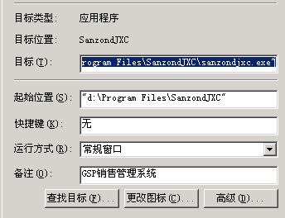

1. 运行dbtool.exe，



1. 点击任务菜单中的新建任务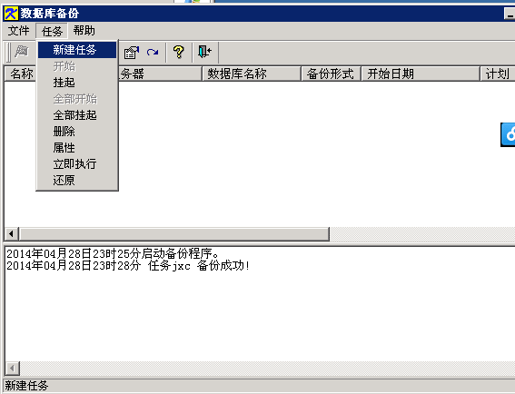
2. 打开任务设置窗口

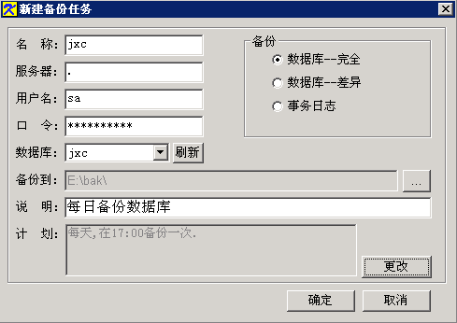

将下列信息按上面的信息设置，最后确定(口令为数据库密码，请联系软件实施人员询问口令)

1. 系统将自动每日17点自动备份数据库至e:\bak目录，具体目录请根据实际情况设置
2. 请将dbtool.exe文件建立快捷方式，并将该快捷方式放入开始菜单的启动项中，放入启动项，360安全卫士会自动拦截，请注意在跳出窗口中选择允许操作。

